INSERTS ZAPATOS CON LOS NOMBRES DE SUS RESPECTIVAS CARPETAS Y COLORES

(FALTA PONER BIEN LA RUTA)

INSERT INTO Producto (nombre_producto, descripcion, precio, stock, id_categoria, color, talla, imagen_url, id_marca) VALUES

('Adidas Campus Amarillas', 'Zapatillas Adidas Campus en color amarillo para estilo casual.', 89.99, 30, 1, 'Amarillo', '41', '/imagenes/adidas-campus-amarillas.jpg', 2),

('Adidas Campus Grises', 'Zapatillas Adidas Campus en color gris para estilo casual.', 89.99, 30, 1, 'Gris', '42', '/imagenes/adidas-campus-grises.jpg', 2),

('Adidas Campus Marrones', 'Zapatillas Adidas Campus en color marrón para estilo casual.', 89.99, 30, 1, 'Marrón', '43', '/imagenes/adidas-campus-marrones.jpg', 2),

('Adidas Campus Negras', 'Zapatillas Adidas Campus en color negro para estilo casual.', 89.99, 30, 1, 'Negro', '42', '/imagenes/adidas-campus-negras.jpg', 2),

('Adidas Campus Verdes', 'Zapatillas Adidas Campus en color verde para estilo casual.', 89.99, 30, 1, 'Verde', '41', '/imagenes/adidas-campus-verdes.jpg', 2),

('Jordan Blanca', 'Zapatillas Jordan en color blanco con diseño icónico.', 149.99, 20, 1, 'Blanco', '43', '/imagenes/jordan-blanca.jpg', 4),

('Jordan Negra', 'Zapatillas Jordan en color negro con diseño icónico.', 149.99, 20, 1, 'Negro', '44', '/imagenes/jordan-negra.jpg', 4),

('Nike Air Force Azul', 'Zapatillas Nike Air Force en color azul, ideales para estilo urbano.', 119.99, 25, 1, 'Azul', '42', '/imagenes/nike-air-force-azul.jpg', 1),

('Nike Air Force Blanca', 'Zapatillas Nike Air Force en color blanco, clásicas y versátiles.', 119.99, 25, 1, 'Blanco', '43', '/imagenes/nike-air-force-blanca.jpg', 1),

('Nike Air Force BlancoNegro', 'Zapatillas Nike Air Force en combinación blanco y negro.', 119.99, 25, 1, 'Blanco/Negro', '42', '/imagenes/nike-air-force-blanconegro.jpg', 1),

('Nike Air Force Negra', 'Zapatillas Nike Air Force en color negro, clásicas y versátiles.', 119.99, 25, 1, 'Negro', '43', '/imagenes/nike-air-force-negra.jpg', 1),

('Nike Air Force Rojas', 'Zapatillas Nike Air Force en color rojo, llamativas y modernas.', 119.99, 25, 1, 'Rojo', '42', '/imagenes/nike-air-force-rojas.jpg', 1),

('Puma Suede Azules', 'Zapatillas Puma Suede en color azul para estilo casual.', 99.99, 35, 1, 'Azul', '41', '/imagenes/puma-suede-azules.jpg', 3),

('Puma Suede Blanco', 'Zapatillas Puma Suede en color blanco para estilo casual.', 99.99, 35, 1, 'Blanco', '42', '/imagenes/puma-suede-blanco.jpg', 3),

('Puma Suede Carne', 'Zapatillas Puma Suede en color carne para estilo casual.', 99.99, 35, 1, 'Carne', '43', '/imagenes/puma-suede-carne.jpg', 3),

('Puma Suede Negras', 'Zapatillas Puma Suede en color negro para estilo casual.', 99.99, 35, 1, 'Negro', '42', '/imagenes/puma-suede-negras.jpg', 3),

('Puma Suede Verde', 'Zapatillas Puma Suede en color verde para estilo casual.', 99.99, 35, 1, 'Verde', '41', '/imagenes/puma-suede-verde.jpg', 3),

('Reebok Classic Blanca', 'Zapatillas Reebok Classic en color blanco, ideales para cualquier ocasión.', 89.99, 40, 1, 'Blanco', '42', '/imagenes/reebok-classic-blanca.jpg', 5),

('Reebok Classic Negra', 'Zapatillas Reebok Classic en color negro, ideales para cualquier ocasión.', 89.99, 40, 1, 'Negro', '43', '/imagenes/reebok-classic-negra.jpg', 5),

('Vans Knu Naranja', 'Zapatillas Vans Knu en color naranja con diseño moderno.', 79.99, 30, 1, 'Naranja', '42', '/imagenes/vans-knu-naranja.jpg', 6),

('Vans Knu Skool', 'Zapatillas Vans Knu Skool con diseño clásico y comodidad asegurada.', 79.99, 30, 1, 'Negro', '43', '/imagenes/vans-knu-skool.jpg', 6);

NOMBRES ZAPAS

Adidas campus amarillas

Adidas campus grises

Adidas campus marrones

Adidas campus negras

Adidas campus verdes

Jordan blanca

Jordan negra

Nike air force azul

Nike air force blanca

Nike air force blanconegro

Nike air force negra

Nike air force rojas

Puma suede azules

Puma suede blanco

Puma suede carne

Puma suede negras

Puma suede verde

Reebook classic blanca

Reebook classic negra

Vans knu naranja

Vans knu skool

--CAMISAS

('Camiseta Nike Dri-FIT', 'Camiseta transpirable y ligera para entrenamientos.', 29.99, 60, 2, 'Rojo', 'M', '/imagenes/nike-dri-fit.jpg', 1),

('Camiseta Nike Sportswear', 'Camiseta casual con el logotipo clásico de Nike.', 34.99, 40, 2, 'Negro', 'L', '/imagenes/nike-sportswear.jpg', 1);

('Camiseta Adidas Performance', 'Camiseta de alto rendimiento para entrenamientos intensos.', 24.99, 50, 2, 'Negro', 'M', '/imagenes/adidas-performance.jpg', 2),

('Camiseta Adidas Originals', 'Camiseta clásica con el logotipo de Adidas Originals.', 39.99, 45, 2, 'Blanco', 'L', '/imagenes/adidas-originals.jpg', 2);

('Camiseta Puma Active', 'Camiseta ligera para entrenamiento, máxima ventilación.', 25.99, 50, 2, 'Rojo', 'M', '/imagenes/puma-active.jpg', 3),

('Camiseta Puma Classic', 'Camiseta básica de estilo urbano, cómoda y de algodón.', 34.99, 40, 2, 'Negro', 'L', '/imagenes/puma-classic.jpg', 3);

Estructura de las imagenes

-- 1. Primero insertamos el producto Adidas Campus Amarillas INSERT INTO Producto ( nombre_producto, descripcion, precio, stock, id_categoria, id_marca, color, talla, estado ) VALUES ( 'Adidas Campus Amarillas', 'Zapatillas deportivas Adidas Campus en color amarillo, perfectas para un estilo casual y deportivo', 59.99, 50, 1, -- id_categoria (Zapatillas) 2, -- id_marca (Adidas) 'Amarillo', '42', 'activo' );

-- Ejemplo de ruta para un producto Nike Air Force INSERT INTO Producto_Imagenes (id_producto, url_imagen, es_principal, orden) VALUES

(1, 'imagenes /productos/nike/zapatillas/air-force-1/principal.jpg', TRUE, 1),

(1, 'imagenes /productos/nike/zapatillas/air-force-1/lateral.jpg', FALSE, 2),

(1, 'imagenes/productos/nike/zapatillas/air-force-1/trasera.jpg', FALSE, 3);

-- Para los logos de las marcas UPDATE Marca SET logo_url = 'images/marcas/nike-logo.png' WHERE nombre_marca = 'Nike';

-- Para el producto 2 INSERT INTO Producto_Imagenes (id_producto, url_imagen, es_principal, orden) SELECT 2, -- id_producto cambiado a 2 'images/productos/adidas/zapatillas/campus-grises/1.jpg', -- ruta actualizada para el nuevo producto TRUE, 1 WHERE EXISTS ( SELECT 1 FROM Producto WHERE id_producto = 2 -- también cambiado a 2 ); -- Verificar que se guardó SELECT url_imagen FROM Producto_Imagenes WHERE id_producto = 2;

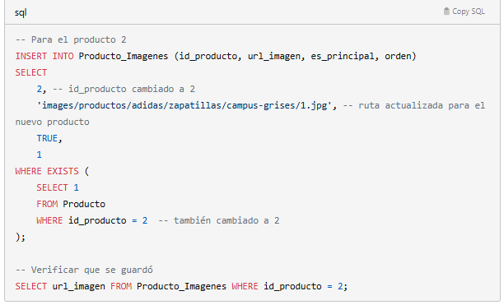

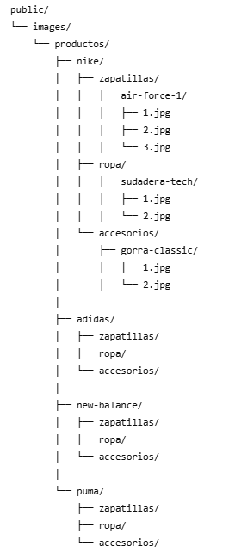

1.

INSERT INTO Producto ( nombre_producto, descripcion, precio, stock, id_categoria, id_marca, color, talla, estado ) VALUES ( 'Adidas Campus Grises', 'Zapatillas deportivas Adidas Campus en color gris, diseño clásico y versátil perfecto para cualquier ocasión', 59.99, 50, 1, -- id_categoria (Zapatillas) 2, -- id_marca (Adidas) 'Gris', '42', 'activo' );

2.

-- Primera imagen (principal)

INSERT INTO Producto_Imagenes (id_producto, url_imagen, es_principal, orden)

SELECT

3,

'imagenes/productos/adidas/zapatillas/campus-grises/1.png',

TRUE,

1

WHERE EXISTS (

SELECT 1

FROM Producto

WHERE id_producto = 3

);

-- Segunda imagen

INSERT INTO Producto_Imagenes (id_producto, url_imagen, es_principal, orden)

SELECT

3,

'imagenes/productos/adidas/zapatillas/campus-grises/2.png',

FALSE,

2

WHERE EXISTS (

SELECT 1

FROM Producto

WHERE id_producto = 3

);

-- Tercera imagen

INSERT INTO Producto_Imagenes (id_producto, url_imagen, es_principal, orden)

SELECT

3,

'imagenes/productos/adidas/zapatillas/campus-grises/3.png',

FALSE,

3

WHERE EXISTS (

SELECT 1

FROM Producto

WHERE id_producto = 3

);

3.

-- Verificar el producto

SELECT * FROM Producto WHERE id_producto = 2;

-- Verificar las imágenes

SELECT * FROM Producto_Imagenes WHERE id_producto = 2;

3Producto  
INSERT INTO Producto (

nombre_producto,

descripcion,

precio,

stock,

id_categoria,

id_marca,

color,

talla,

estado

) VALUES (

'Adidas Campus Marrones',

'Zapatillas deportivas Adidas Campus en color marrón, un diseño clásico con un toque elegante y casual',

100.99,

30,

1, -- id_categoria (Zapatillas)

2, -- id_marca (Adidas)

'Marrón',

'40',

'activo'

);

LAS IMAGENES

-- Primera imagen (principal)

INSERT INTO Producto_Imagenes (id_producto, url_imagen, es_principal, orden)

SELECT

4,

'imagenes/productos/adidas/zapatillas/campus-marrones/1.png',

TRUE,

1

WHERE EXISTS (

SELECT 1

FROM Producto

WHERE id_producto = 4

);

-- Segunda imagen

INSERT INTO Producto_Imagenes (id_producto, url_imagen, es_principal, orden)

SELECT

4,

'imagenes/productos/adidas/zapatillas/campus-marrones/2.png',

FALSE,

2

WHERE EXISTS (

SELECT 1

FROM Producto

WHERE id_producto = 4

);

-- Tercera imagen

INSERT INTO Producto_Imagenes (id_producto, url_imagen, es_principal, orden)

SELECT

4,

'imagenes/productos/adidas/zapatillas/campus-marrones/3.png',

FALSE,

3

WHERE EXISTS (

SELECT 1

FROM Producto

WHERE id_producto = 4

);

-- Verificar el producto SELECT * FROM Producto WHERE id_producto = 4; -- Verificar las imágenes SELECT * FROM Producto_Imagenes WHERE id_producto = 4;